Создание параметрических моделей в КОМПАС 3D

Оглавление

1 Построение фрагмента в параметрическом режиме 3

1.1 Построение геометрии и наложение ограничений 3

1.2 Проверка на наличие степеней свободы 8

1.3 Создание слоя и перенос на него размеров 10

2 Параметрические выражения 11

3 Копирование фрагмента 14

3.1 Просмотр и редактирование ограничений 14

3.2 Копирование фрагмента с переменными 16

4 Создание внешних переменных 18

5 Вставка фрагмента в другой документ 20

5.1 Вставка фрагмента в чертеж 20

5.2 Редактирование параметров вставки 21

6 Таблица переменных 22

6.1 Создание таблицы переменных 22

6.2 Использование таблицы переменных при вставке фрагмента 25

6.3 Разрушение вставки 27

7 Использование параметризованного фрагмента в эскизе модели 28

7.1 Вставка фрагмента в эскиз 28

7.2 Управление переменными фрагмента в эскизе 29

**1 Построение фрагмента в параметрическом режиме**

В данной работе будет построен фрагмент — контур плоской детали Толкатель, состоящий из кривых, сопряженных по касательным. При этом будут использованы параметрические зависимости для создания размеров. Далее будет показана работа с параметрическим фрагментом: редактирование ограничений, создание выражений для переменных, копирование фрагмента, создание внешних переменных и таблицы переменных, вставка фрагмента в другой документ и управление вставкой.

Данный фрагмент может быть скопирован в эскиз для создания модели.

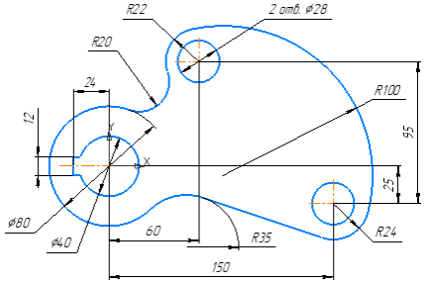

**1.1 Построение геометрии и наложение ограничений**

Создайте новый документ-фрагмент.

В рабочем окне будет создан тип документа — фрагмент с параметрами, заданными по умолчанию.

Сохраните фрагмент под именем **Толкатель.frw**.

Включите параметрический режим  на Панели быстрого доступа.

Привязки также должны быть включены .

Включите отображение ограничений .

Начертите окружность командой **Окружность**  диаметром **40** с центром в начале координат.

Начертите вертикальный отрезок произвольной длины командой **Отрезок** , а затем два горизонтальных. Привязка горизонтальных отрезков к окружности — **Пересечение**.

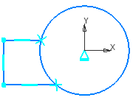

Выровняйте середину вертикального отрезка и центр окружности по горизонтали командой **Выравнивание** .

Отсеките часть дуги между отрезками командой **Усечь кривую** .

Проставьте размер диаметра **40**, размеры **12** и **24**, задав значения в диалоге установки значения размера.

Размеры проставьте командой Авторазмер .

- Чтобы проставить для дуги именно диаметральный размер **40**, а не радиальный, переключитесь на значок диаметра  на Панели параметров при создании размера.

- Размер **24** проставьте, привязываясь мышью к середине вертикального отрезка и к центру окружности. Это необходимо, чтобы при повороте фрагмента, что будет показано далее в упражнении, данный размер не исказил изображения.

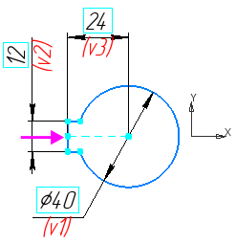

*После того как окружность после ее усечения преобразовалась в дугу, произошла отмена фиксации ее центра — начало координат и центр дуги перестали совпадать, и значок зафиксированной точки исчез. Это связано с тем, что сопряжение* ***Фиксированная точка*** *было автоматически наложено именно на окружность.*

Отредактируйте положение дуги. Для этого выделите дугу щелчком мыши и перетащите ее за центр в начало координат. Значок зафиксированной точки появится в центре дуги

*Используйте команду* ***Указать сначала объект, затем его точку*** *на Панели параметров (при выполнении команды наложения ограничений), если требуется указать параметризуемую точку, место положение которой совпадает с характерной точкой другого объекта.*

Проставьте оси командой **Обозначение центра** . Чтобы удлинить горизонтальную ось, щелкните по обозначению мышью и переместите ее характерную точку.

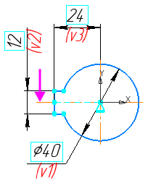

Начертите две окружности с координатами центров (**60**; **70**) и (**150**; **–25**).

Проставьте к верхней окружности размер диаметра **28**.

Задайте текст надписи **2 отв.** в диалоге **Задание размерной надписи**.

Задайте для этих окружностей ограничение командой **Равенство** .

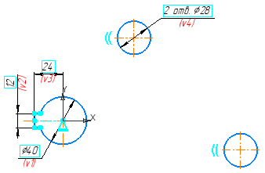

Вы можете проставить размеры после создания всей геометрии детали. Но в данном примере, чтобы при параметрическом построении значительно не исказилось изображение, установим основные размеры.

*Номера переменных, присваиваемые автоматически в вашем документе, могут отличаться от номеров переменных на рисунках данного документа. Возможно вы в процессе работы удаляли размер и строили его заново. Наименование переменной не имеет значения, оно может быть присвоено произвольно, как будет показано в Уроке.*

*Однако, вы можете изменить тот или иной номер переменной в диалоге установки значения размера, вызываемого двойным щелчком мыши внутри рамки размера.*

Проставьте размеры **60**, **150**, **25** и **95** для определения положения малых окружностей.

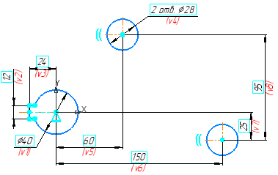

Начертим дуги, указывая их точки так, чтобы получить очертание, близкое к форме детали (см. рис.).

Вызовите команду **Дуга** . Укажите центр — начало координат (точку 1), а затем начальную и конечную точку дуги (точки 2 и 3).

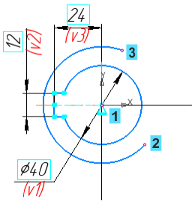

Постройте две дуги из центров малых окружностей, устанавливая крайние точки приблизительно в местах, показанных на рисунке.

Проставьте размеры диаметров **80**, **44**, **48** или соответствующих им радиусов дуг.

Постройте отрезок командой **Отрезок**  от крайней точки дуги приблизительно в направлении начала координат, как показано стрелкой.

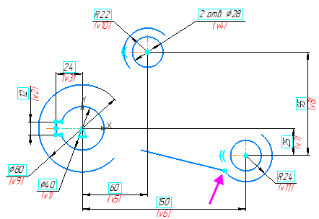

Нажмите кнопку **Дуга по трем точкам**  на панели **Геометрия**. Укажите начальную и конечную точки дуги (точки 1 и 2), выполнив их привязку к концам ранее построенных дуг. Укажите точку 3 в любом месте на дуге.

Постройте остальные соединения, как показано на рисунке.

Гладкость стыков и значения диаметров (радиусов) при построениях соблюдать не требуется.

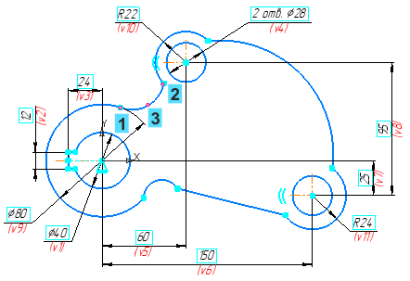

Зададим условие касания построенных объектов.

Нажмите кнопку **Касание**  на панели **Ограничения**. Укажите попарно объекты в следующем порядке (для наглядности): 1–2, 2–3, 3–4, 4–5, 5–6, 6–7, 7–1.

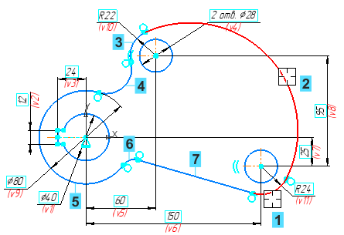

Проставьте размеры радиусов дуг **20**, **100** командой .

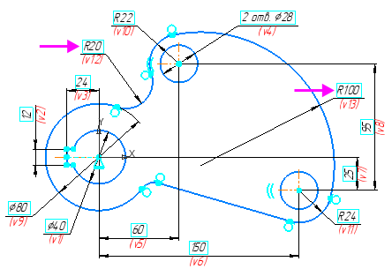

После простановки размеров условия касания остались неизменными.

**1.2 Проверка на наличие степеней свободы**

Изменим форму детали, переместив подвижное звено контура — отрезок.

Нажмите кнопку **Отображать степени свободы**  на Панели быстрого доступа.

На контуре появятся значки со стрелками, обозначающие одно или два направления возможного перемещения.

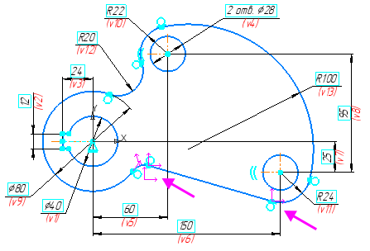

Переместим отрезок.

Выделите отрезок. Переместите его характерную точку мышью при нажатой клавише **<Alt>**.

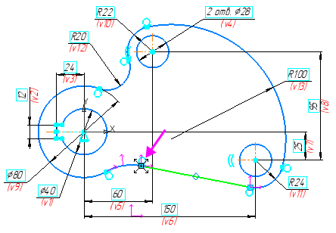

Чтобы зафиксировать отрезок в том или ином положении, можно задать угол наклона отрезка или другое ограничение. Для простоты расположим отрезок на одной линии с началом координат.

Нажмите кнопку **Точка на кривой**  на панели **Ограничения**. Укажите курсором отрезок, а затем начало координат.

Одна степень свободы на отрезке исчезла.

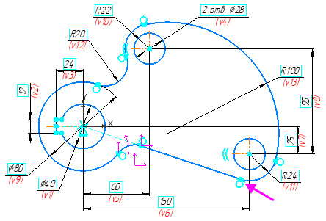

Чтобы зафиксировать величину скругления, проставьте размер   
радиуса **35**.

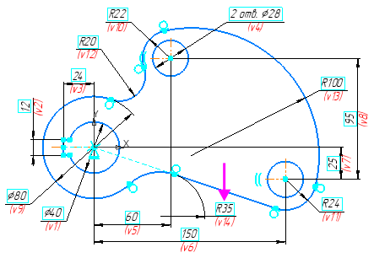

Исчезли и другие степени свободы.

*Избавление от «лишних» степеней свободы необязательно. Это актуально в данной работе, так как предполагается изменение геометрии детали при помощи переменных.*

**1.3 Создание слоя и перенос на него размеров**

Добавьте во фрагмент новый слой. Задайте ему наименование **Размеры**. Слой оставьте видимым.

Перенесите на новый слой все размеры. Для выделения размеров используйте команду **Выделить** — **По свойствам...**. В диалоге **Выделить** **объекты по свойствам** включите опцию раздела **Размеры**.

Системный слой переименуйте в слой **Геометрия.**

**2 Параметрические выражения**

Следующим этапом работы является создание выражений.

Заметим, что все проставленные размеры являются фиксированными, так как они заданы в виде постоянных величин. Допустим, при изменении диаметра отверстия **d** требуется, чтобы размеры детали изменялись по тому или иному закону. Этого можно достичь, используя выражения для переменных.

Запишем выражения для размеров **a**, **b** и **D**, выразив их через величину диаметра **d**.

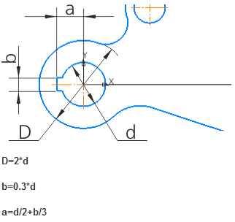

Для удобства заменим во фрагменте обозначения переменных v1, v2, v3, v9 (возможно у вас другие номера v...) на **d**, **b**, **a**, **D** соответственно. Запишем для них выражения в следующем порядке:

- сначала — для размера **d**, значения которого будем изменять,

- затем — для размеров **b** и **D**, зависящих от **d**,

- в последнюю очередь — для размера **a**, зависящего от **d** и **b**.

*Последовательность при вводе новых имен параметров важна для того, чтобы эти переменные сразу поместились в раздел переменных, управляющих размерами, минуя главный раздел Панели переменных. Это актуально только в данном упражнении (для краткого ознакомления с переменными размерами)*.

Если вместо диаметров дуг **D** и **d** вы задали радиусы, например, **R** и **r**, используйте выражения: **R=2*r, b=0.6*r, a=r+b/3**.)

Вызовите диалог установки значения размера **40v1** двойным щелчком внутри его рамки.

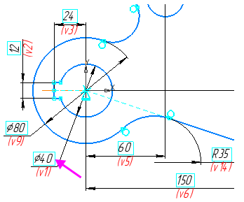

Отредактируйте имя переменной **40v1**, введя символ **d** с клавиатуры. Выражение **40** отставьте без изменения.

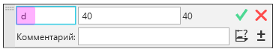

Для размера **12v2** задайте имя переменной **b** и выражение **0.3*d**.

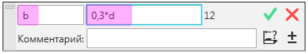

Аналогично введите:

для размера **80v9** — имя переменной **D** и выражение **2*d**,

для размера **24v3** — имя переменной **a** и выражение **d/2+b/3**.

*Для записи выражений используйте синтаксис (элементы, операции, функции и т.п.), принятый в системе КОМПАС-3D.*

Переменные во фрагменте примут соответствующий вид.

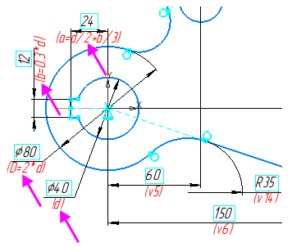

Добавьте на Панель управления Панель переменных при помощи команды **Настройка — Панели — Переменные**.

Просмотрим меню настройки столбцов.

Нажмите кнопку **Настройка**  на Панели параметров. Выключите опцию **Допуск** в списке имен столбцов, если она включена, так как этим столбцом пользоваться не будем.

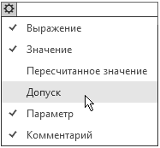

Раскройте раздел **Без имени**. Убедитесь в правильности введенных выражений.

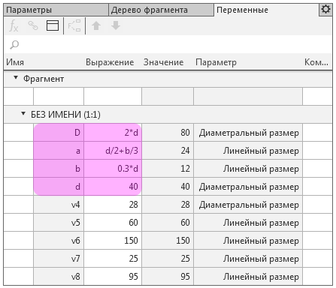

Проверим работу переменных.

Задайте значение **50** для диаметрального размера **d**: введите его в ячейку с клавиатуры и нажмите клавишу **<Enter>.**

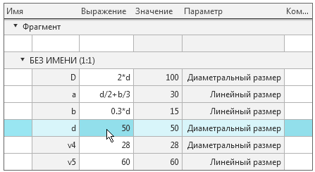

Фрагмент перестроился.

Убедитесь, что размеры **D**, **a**, **b**, зависящие от переменной **d**, в графической области также изменились.

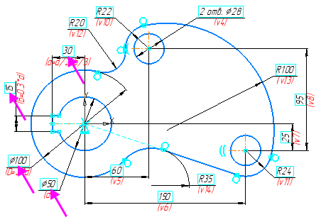

Сохраните документ .

*Вы можете создать свой собственный набор параметризованных фрагментов, которые часто используются в работе, и хранить их в удобном месте.*

**3 Копирование фрагмента**

Далее будут показаны следующие действия:

- копирование в текущем документе параметрического изображения и управление размерами копий;

- вставка параметрического изображения из отдельного документа-фрагмента в текущий документ и управление размерами вставки.

**3.1 Просмотр и редактирование ограничений**

Скопируем созданное изображение с поворотом в текущем документе.

Чтобы изображение при повороте не исказилось, заменим ограничение **Выравнивание по горизонтали** на ограничения **Равенство** и **Перпендикулярность**.

Погасите слой **Размеры** для наглядности.

Нажмите кнопку **Ограничения объекта**  на панели **Ограничения**. Щелкните мышью по вертикальному отрезку паза.

В списке **Ограничения** на Панели параметров выделите строку **Выравнивание по горизонтали**.

Точки, участвующие в ограничении выравнивания, будут показаны на объектах.

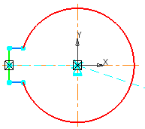

Нажмите кнопку Удалить .

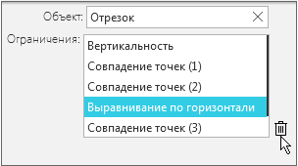

Снимите выделение с отрезка щелчком мыши по значку  в поле **Объект.**

Зададим для отрезков паза ограничения, не связанные с выравниванием.

Увеличьте масштаб изображения настолько (в данном примере — более **2**), чтобы значки ограничений после простановки были бы видимы на экране.

Нажмите кнопку **Равенство**  на панели **Ограничения**. Укажите два равных отрезка паза.

Нажмите кнопку **Перпендикулярность**  на панели **Ограничения**. Укажите две пары взаимно перпендикулярных отрезков.

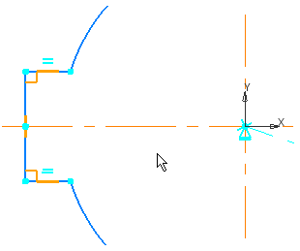

На экране ограничения окрасятся оранжевым цветом, что является признаком избыточности ограничений. В нашем примере ограничения вертикальности и горизонтальности отрезков можно не удалять, так как в отличие от **Выравнивания по горизонтали** они исчезнут сами после поворота фрагмента.

**3.2 Копирование фрагмента с переменными**

Включите видимость слоя **Размеры**.

В текущем фрагменте выделите изображение любым способом, например, рамкой.

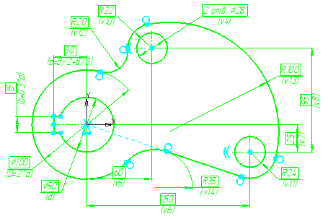

Далее действуйте, как при копировании любого объекта: нажмите клавиши **<Ctrl>+<C>** и укажите базовую точку, например, начало координат, нажмите клавиши **<Ctrl>+<V>.**

Задайте в поле **Угол поворота** Панели параметров значение **30**.

Нажмите кнопку **На слои-источники**  Панели параметров, чтобы размеры автоматически попали на слой **Размеры**.

Укажите положение базовой точки в любом месте документа.

Перейдите на Панель переменных.

Фрагмент-копия будет иметь новый набор переменных, которые по умолчанию являются константами и не связаны с фрагментом — источником копирования. Они автоматически получат имена, образованные по шаблону: «vN_name», где N — порядковый номер переменной в списке переменных документа, а name — имя переменной фрагмента. Например, в копии фрагмента переменная **v1** будет иметь вид **v16_v1**.

Чтобы одновременно изменять переменные двух фрагментов, свяжем их следующим способом.

На Панели переменных введите с клавиатуры выражения для переменных фрагмента-копии — имена переменных фрагмента-источника (см рис. ниже):

для **v16_D** — введите **D**,

**v16_a** — **a**,

**v16_b** — **b**,

**v16_d** — **d**.

Измените на Панели переменных для фрагмента-источника размер **d**, установив его равным **40**.

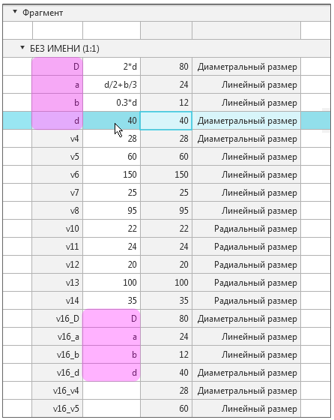

Параметры обоих фрагментов изменятся.

Погасите слой **Размеры**.

Обратите внимание на то, что паз у фрагмента-копии, имеющий ограничения **Перпендикулярность** и **Равенство**, сохранил свою ориентацию относительно детали.

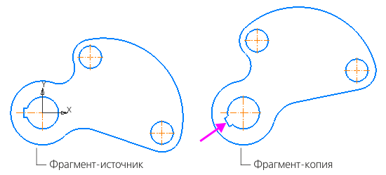

Сохраните фрагмент под именем **Толкатель_повернуто.frw.**

**4 Создание внешних переменных**

Допустим, что нам потребуется вставлять фрагмент **Толкатель.frw** в различные документы и при этом иметь возможность изменять размеры вставки. Для этого в документе-фрагменте преобразуем управляющую переменную во внешнюю.

**Внешней переменной** в параметрическом фрагменте называется переменная, значение которой можно изменять в документе, в который вставлен фрагмент, без редактирования во фрагменте-источнике.

Откройте документ **Толкатель.frw.**

Присвойте на Панели переменных переменной **d** имя **diameter**, ранее не использованное. Для этого в ячейку **Выражение** раздела **Без имени** введите его с клавиатуры. Установите любое его значение, например, **40**.

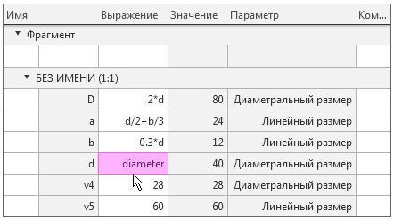

В главном разделе Панели переменных появится пользовательская переменная **diameter** и ее выражение — **40**.

Щелкните по строке с пользовательской переменной и вызовите из контекстного меню команду **Внешняя**.

В первой ячейке появится значок , что является признаком внешней переменной, выражение которой представляет собой числовое значение.

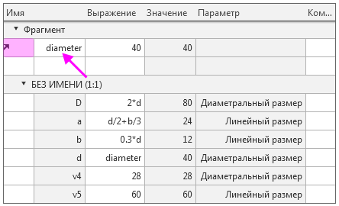

Создадим еще одну пользовательскую переменную — для ширины   
паза **b**.

Присвойте на Панели переменных переменной **b** новое имя **b1**.

Задайте в главном разделе ее выражение в виде зависимости **0,3*d**.

В первой ячейке появится значок , что является признаком **информационной** переменной. Значение информационной переменной зависит от других переменных (в нашем примере — от размера **d**).

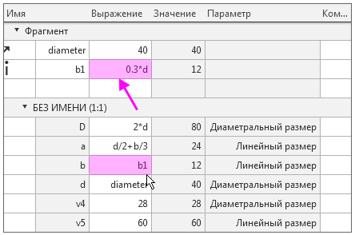

Сделайте эту переменную внешней.

В первую ячейку добавится значок , что является признаком **внешней информационной** переменной.

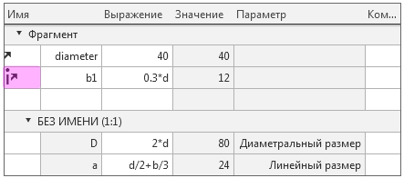

Сохраните документ 

**5 Вставка фрагмента в другой документ**

**5.1 Вставка фрагмента в чертеж**

Вставим фрагмент в документ-чертеж.

Создайте новый чертеж формата **А4** вертикального расположения. Задайте чертежу имя **Толкатель.cdw**.

Создайте вид с масштабом **1:2**. Разместите вид приблизительно в середине чертежа.

Нажмите кнопку **Фрагмент...**  на панели **Вставки и макроэлементы** или в Дереве чертежа. В диалоге открытия файлов укажите файл **Толкатель.frw** и нажмите кнопку **Открыть**.

На экране появится фантом фрагмента. В секции **Переменные** на Панели параметров отображаются внешние переменные вставки — значения из сохраненного документа-фрагмента.

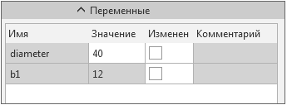

Зададим для его вставки другое значение внешней переменной.

Для переменной **diameter** дважды щелкните по ячейке **Значение**, задайте величину **44** и нажмите клавишу **<Enter>.**

Значение информационной переменной **b1** изменится автоматически. Кроме того, в колонке **Изменен** появятся «галочки» — признак того, что значения отличаются от значений в файле-источнике. Чтобы вернуть переменной **diameter** значение, хранящееся в файле-источнике, следует щелкнуть на этой «галочке». Значение информационной переменной **b1** недоступно для прямого изменения, а только лишь через изменение переменной **diameter.**

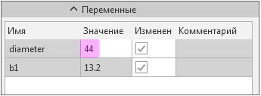

Обратите внимание на то, что по умолчанию включен способ вставки **Внедрением** . Это говорит о том, что с файлом-источником связь не сохраняется. Так как мы предусматриваем вставку фрагмента в несколько документов, а также возможно будем изменять файл-источник Толкатель.frw, то сохраним с этим файлом связь.

Нажмите кнопку **Ссылкой**  в группе **Вставка** на Панели параметров.

Нажмите кнопку **На слои-источники**  в группе **Размещение**, если она выключена.

Разместите фрагмент в начале координат вида.

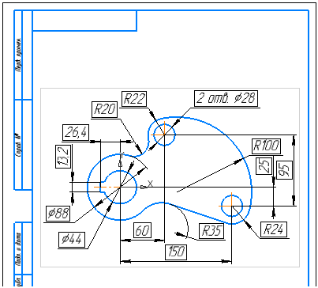

Размеры автоматически попадают на слой **Размеры** — в чертеже рамки размеров окрашены в черный цвет, что соответствует цвету неактивного слоя.

Сохраните файл.

*Вставка в документ-фрагмент выполняется таким же способом, как и в документ-чертеж. Коэффициент масштабирования изображения задается в процессе работы команды вставки в поле* ***Масштаб*** *на Панели параметров.*

**5.2 Редактирование параметров вставки**

Чтобы задать другие значения переменным вставки после ее создания, отредактируем параметр **diameter**.

В чертеже войдите в режим редактирования вставки фрагмента, дважды щелкнув по изображению: по кривой, размеру или другому объекту, но не по рамке вида.

В секции **Переменные** задайте значение **48** в ячейке **diameter** и нажмите клавишу **<Enter>.**

Нажмите кнопку **Создать объект** .

Чтобы изменить параметры вставки, например, угол поворота или коэффициент масштабирования вставки, введите их в режиме редактирования вставки в поля Панели параметров.

*Вы также можете сменить точку привязки вставки. Для этого действуйте как с геометрическим объектом КОМПАС-3D — перемещайте или вращайте вставку за ее характерную точку, предварительно выделив щелчком мыши.*

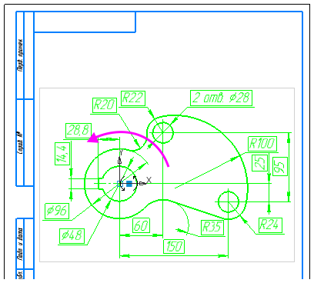

**6 Таблица переменных**

Таблица переменных служит для быстрого присвоения значений нескольким переменным одновременно.

**6.1 Создание таблицы переменных**

Допустим, что нам требуется изменять набор параметров — **diameter**, **L**, **R** и **H**.

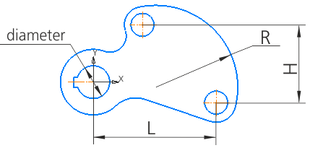

Создадим таблицу переменных в файле-источнике.

Откройте документ **Толкатель.frw** следующим способом. Выделите вставку фрагмента в чертеже **Толкатель.cdw**, но не вид целиком, и вызовите из его контекстного меню команду **Редактировать источник**.

Создайте внешние переменные **L**, **H**, **R** для параметров **v6**, **v8** и **v13** соответственно.

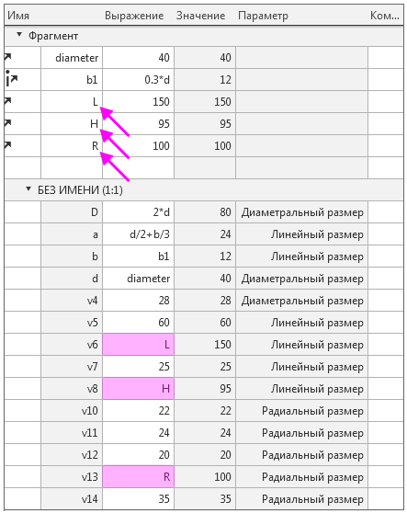

Нажмите кнопку **Таблица переменных**  на Панели переменных.

Обратите внимание на вид кнопки вызова таблицы переменных, который зависит от того, создана таблица или нет. Если таблица пустая, кнопка имеет вид , если заполнена, кнопка имеет вид .

Нажмите кнопку **Читать внешние переменные**  на панели Таблицы переменных.

Таблица будет содержать один набор внешних переменных с их текущими значениями.

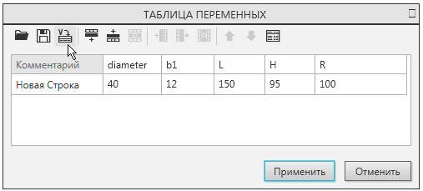

Добавим еще один набор переменных.

Нажмите кнопку **Добавить строку ниже**  на панели Таблицы переменных.

Так как значение информационной переменной **b1** напрямую не влияет на параметры вставки, удалим этот столбец.

Щелкните мышью по любой ячейке столбца **b1** (кроме заголовка) и нажмите кнопку **Удалить столбец**  на панели Таблицы переменных.

Зададим названия наборов переменных в таблице.

Дважды щелкните мышью по ячейке столбца **Комментарий**, введите текст с клавиатуры:

**Вариант 1, d=40,**

**Вариант 2, d=48.**

Для **Варианта 2, d=48** аналогичным образом задайте значения переменных:

**diameter — 48, L — 160, H — 100, R — 105.**

Чтобы задать переменным значения из набора **Вариант 2, d=48**, выделите эту строку или любую ячейку в строке щелчком мыши, а затем нажмите кнопку **Присвоить значения переменным**.

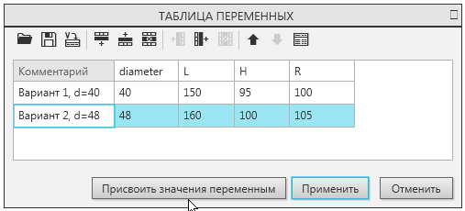

Убедитесь, что изображение в текущем документе перестроилось.

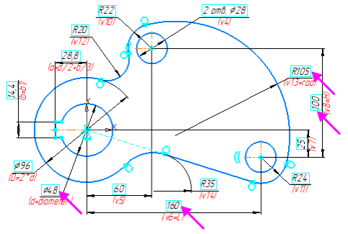

Сохраните фрагмент .

**6.2 Использование таблицы переменных при вставке фрагмента**

Текущий фрагмент **Толкатель.frw** ранее был вставлен внешней ссылкой в чертеж. Поэтому Таблица переменных, добавленная во фрагменте, автоматически передается в чертеж.

Зададим значения размеров из Таблицы переменных.

Откройте чертеж **Толкатель.cdw** или, если он открыт, то активизируйте его окно.

Выделите вставку щелчком мыши по ней.

На Панель параметров чертежа добавились внешние переменные из главного раздела Панели переменных фрагмента **Толкатель.frw**. Сменим значения переменных, взяв их из Таблицы переменных.

Нажмите кнопку **Настройка таблицы переменных**  на Панели параметров.

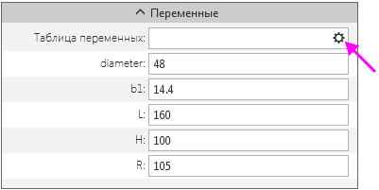

Выберите в таблице строку **Вариант 1, d=40** и нажмите кнопку **Присвоить значения переменным**.

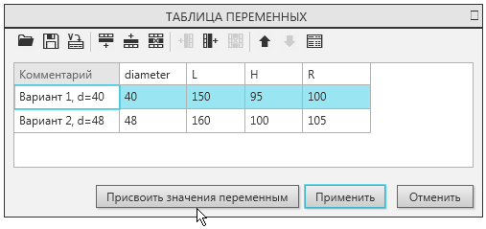

Значения переменных сменятся. Чертеж перестраивается.

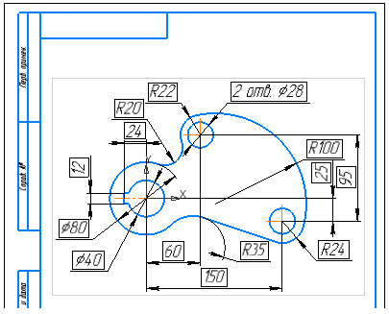

Вы также можете использовать Таблицу переменных в режиме редактирования вставки.

Выполните двойной щелчок мышью по вставке в чертеже.

В разделе **Переменные** на Панели параметров нажмите кнопку **Таблица переменных** .

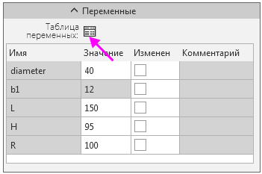

В Таблице переменных оставьте прежний вариант без изменений. Закройте диалог .

**6.3 Разрушение вставки**

Чтобы придать чертежу окончательный вид (отредактировать положение размеров, добавить обозначения, выполнить дополнительные построения и т.д.), необходимо разрушить вставку.

Щелкните мышью по вставке. Вызовите команду **Разрушить** из контекстного меню вставки.

Изображение и переменные па Панели переменных примут вид, как при копировании вставки в чертеж.

Сохраните чертеж .

**7 Использование параметризованного фрагмента в эскизе модели**

В этой части урока показан прием вставки параметризованного изображения в эскиз модели.

*Приемы работы по вставке фрагмента в эскиз такие же, как и при вставке в графический документ.*

**7.1 Вставка фрагмента в эскиз**

Самостоятельно создайте деталь — элемент выдавливания на основе параметризованного эскиза **Толкатель.frw**. Для создания эскиза используйте команду **Вставка — Фрагмент...** способом Ссылкой .

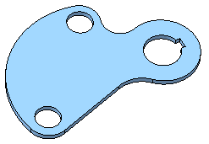

Откройте Панель переменных детали. Убедитесь, что переменные, управляющие размерами эскиза, в нем отсутствуют.

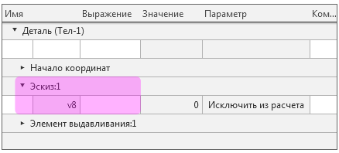

Войдите в режим эскиза, а затем в режим редактирования вставки фрагмента. Измените значения внешних переменных на Панели переменных любым способом — вручную или при помощи Таблицы переменных.

После выхода из режима эскиза модель перестроится автоматически.

Также вы можете изменять файл-источник. Например, вы можете в файле-источнике **Толкатель.frw** добавить новый вариант в Таблицу переменных. После внесения изменений файл-источник нужно сохранить, а модель перестроить. Все изменения передадутся в эскиз и одновременно в модель.

*При использовании способов Ссылкой или Внедрением управление переменными эскиза возможно только в режиме редактирования вставки.*

**7.2 Управление переменными фрагмента в эскизе**

Чтобы управлять переменными эскиза в модели, следует при вставке фрагмента применять способ **С разрушением**  или после вставки ее разрушить.

В режиме редактирования вставки фрагмента эскиза примените ко вставке команду **Правка — Разрушить**.

После разрушения вставки около пиктограммы может появиться значок . Это говорит о наличии избыточного ограничения или связи в файле-источнике **Толкатель.frw**.

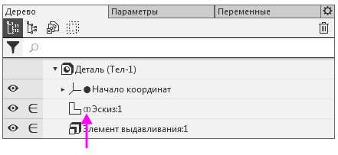

При работе с параметризованными эскизами рекомендуется удалять лишние ограничения и добиваться полной определенности эскиза.

Войдите в режим редактирования эскиза и удалите избыточные ограничения (в нашем примере для отрезков паза — **Равенство** и **Перпендикулярность**). Для этого увеличьте масштаб изображения настолько, чтобы они стали видимыми на экране. Используйте команду **Ограничения объекта**  на панели **Ограничения**.

Эскиз становится **полностью определенным**, о чем свидетельствует значок .

*Наличие значка в Дереве построения показывает, что в данном эскизе имеются параметрические связи и ограничения.*

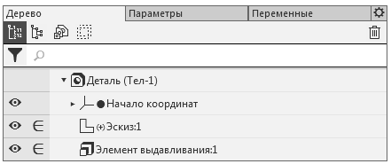

В разделе **Эскиз** Панели переменных появятся переменные фрагмента, которые доступны для управления в модели.

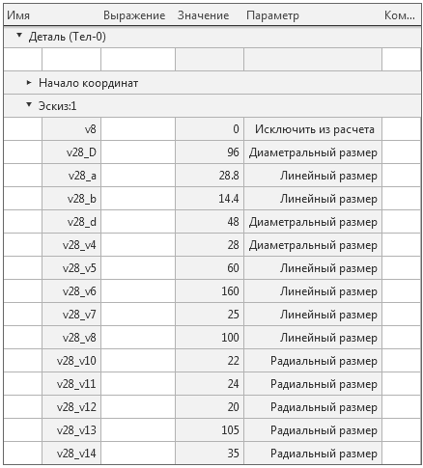

Задайте значения любым способом — в виде констант, ввода выражений или создания и использования Таблицы переменных.